

«ЗÖВСЬÖРТ» КАР
ОВМÖДЧÖМИНСА СОВЕТ

СОВЕТ ГОРОДСКОГО
ПОСЕЛЕНИЯ «ЖЕШАРТ»

ПОМШУÖМ

РЕШЕНИЕ

22.03.2019 № 4-30/171
Республика Коми, гп. Жешарт
О внесении изменений в решение Совета городского поселения «Жешарт» от 28.12.2017 № 4-17/110 «Об утверждении муниципальной программы «Формирование современной городской среды на территории городского поселения «Жешарт» на 2018-2022 годы»

Руководствуясь постановлением Правительства Российской Федерации от 30.12.2017 № 1710 «Об утверждении государственной программы Российской Федерации «Обеспечение доступным и комфортным жильем и коммунальными услугами граждан Российской Федерации», постановлением Правительства Республики Коми от 31.08.2017 № 462 «О Государственной программе Республики Коми «Современная городская среда на территории Республики Коми», на основании Устава МО городского поселения «Жешарт» Совет городского поселения «Жешарт»
РЕШИЛ:
1. Внести изменения в решение Совета городского поселения «Жешарт» от 28.12.2017 № 4-17/110 «Об утверждении муниципальной программы «Формирование современной городской среды на территории городского поселения «Жешарт» на 2018-2022 годы» следующего содержания:
1) в наименовании решения слова «на 2018-2022 годы» заменить словами «на 2019-2024 года»,
2) в пункте 1 решения слова «на 2018-2022 годы» заменить словами «на 2019-2024 года»,
3) приложение к решению изложить в новой редакции согласно приложению к настоящему решению.
2. Настоящее решение подлежит обнародованию и размещению на официальном сайте администрации городского поселения «Жешарт».

Глава городского поселения «Жешарт»-
Председатель Совета А.П. Дитрих

Приложение
к решению Совета ГП «Жешарт»
от 22.03.2019 № 4-30/171
«Приложение
к решению Совета ГП «Жешарт»
от 28.12.2017 г. № 4-17/110

Муниципальная программа
«Формирование современной городской среды на территории городского поселения «Жешарт» на 2019 - 2024 годы»

2019 г.

ПАСПОРТ
программы

Наименование  программы | «Формирование современной городской среды на территории городского поселения «Жешарт» на 2019 - 2024 годы» (далее- Программа)
Основание для разработки Программы | -Гражданский кодекс Российской Федерации,  -Бюджетный кодекс Российской Федерации,  -Федеральный закон от 06.10.2003 N 131-ФЗ «Об общих принципах организации местного самоуправления в Российской Федерации»  -постановление Правительства Российской Федерации от 10.02.2017 № 169 "Об утверждении Правил предоставления и распределения субсидий из федерального бюджета бюджетам субъектов Российской Федерации на поддержку государственных программ субъектов Российской Федерации и муниципальных программ формирования современной городской среды ";  - постановление Правительства Республики Коми от 28 сентября 2012г. № 413 «о Государственной программе Республики Коми «Развитие строительства и жилищно-коммунального комплекса, энергосбережение и повышение энергоэффективности»
Ответственный исполнитель Программы | Отдел строительства, ЖКХ, имущественных и земельных отношений, реализации жилищных программ администрации городского поселения «Жешарт»
Цели Программы | 1.Повышение уровня благоустройства нуждающихся в благоустройстве территорий общего пользования на территории городского поселения «Жешарт», а также дворовых территорий многоквартирных домов  2.Содействие занятости населения в рамках реализации народных проектов в сфере занятости
Задачи Программы | Организация мероприятий по благоустройству нуждающихся в благоустройстве территорий общего пользования на территории городского поселения «Жешарт»;
 | Организация мероприятий по благоустройству нуждающихся в благоустройстве дворовых территорий многоквартирных домов;
Повышение уровня вовлеченности заинтересованных граждан, организаций в реализацию мероприятий по благоустройству нуждающихся в благоустройстве территорий общего пользования на территории городского поселения «Жешарт», а также дворовых территорий многоквартирных домов.
Снижение напряженности на рынке труда городского поселения «Жешарт»
Целевые индикаторы и показатели Программы | Количество благоустроенных дворовых территорий
 | Доля благоустроенных дворовых территорий от общего количества дворовых территорий
 | Охват населения благоустроенными дворовыми территориями (доля населения, проживающего в жилом фонде с благоустроенными дворовыми территориями от общей численности населения муниципального образования)
 | Количество благоустроенных территорий общего пользования
 | Площадь благоустроенных территорий общего пользования
 | Доля площади благоустроенных территорий общего пользования
 | Доля финансового участия в выполнении минимального перечня работ по благоустройству дворовых территорий заинтересованных лиц
 | Доля финансового участия в выполнении дополнительного перечня работ по благоустройству дворовых территорий заинтересованных лиц
Доля трудового участия в выполнении дополнительного перечня работ по благоустройству дворовых территорий заинтересованных лиц
Удельный вес собранных подписей в поддержку народных проектов в сфере благоустройства от общего количества прямых и косвенных благополучателей (% в год)
Удельный вес собранных подписей в поддержку народных проектов в сфере занятости населения от общего количества прямых и косвенных благополучателей (% в год)
Количество реализованных народных проектов в сфере благоустройства (ед. в год)

Количество реализованных народных проектов в сфере занятости населения (ед. в год)

Количество трудоустроенных безработных граждан (ед. в год)

Количество трудоустроенных несовершеннолетних граждан в возрасте 14-18 лет (ед. в год).
Сроки реализации Программы | 2019 - 2024 годы
Перечень основных мероприятий Программы | План мероприятий, предусмотренных муниципальной программой «Формирование современной городской среды на территории муниципального образования городского поселения «Жешарт» на 2019 - 2024 годы»
Объемы и источники финансового обеспечения Программы | Общий объем финансирования, необходимый для реализации Программы составляет всего 106995,3581 тыс. рублей, в том числе:
 | - на благоустройство дворовых территорий всего 80068,45 тыс. рублей, в том числе:
 | 72061,605 (90%) тыс. рублей - за счет средств республиканского бюджета;
 | 8006,845 (10%) тыс. рублей - за счет средств местного бюджета;
 | - на благоустройство территорий общего пользования всего 26186,8081 тыс. рублей, в том числе:
 | 23576,919 (90%) тыс. рублей - за счет средств республиканского бюджета;
2609,8891 (10%) тыс. рублей - за счет средств местного бюджета;

- на реализацию народных проектов в сфере занятости населения на 2019 год - 397,2 тыс. руб. в том числе за счет средств:
-местного бюджета-34,0 тыс. руб.;
-республиканского бюджета-300,0 тыс. руб.
-внебюджетных источников-63,2 тыс. руб.

- на реализацию народных проектов в сфере благоустройства на 2019 год- 342,9 тыс. руб. в том числе за счет средств:
-местного бюджета- 34,0 тыс. руб.;
-республиканского бюджета-300,0 тыс. руб.
-внебюджетных источников-8,9 тыс. руб.
Ожидаемые конечные результаты Программы | Достижение показателей до значения индикаторов, установленных в приложении 1:

1.Характеристика сферы реализации

Программы , описание основных
проблем в указанной сфере и прогноз ее развития

Анализ сферы благоустройства на территории городского поселения «Жешарт» показал, что 75,0 % дворовых территорий и 64,30% территорий общего пользования, расположенных на территории поселения нуждаются в благоустройстве.
В вопросах благоустройства территории городского поселения «Жешарт» имеется ряд проблем: недостаточный уровень общего благоустройства дворовых территории, недостаточный уровень экономической привлекательности территории общего пользования из-за наличия инфраструктурных проблем.
Так, на территории поселения имеются территории общего пользования (проезды, центральные улицы, площади, скверы, парки и т.д.) и дворовые территории, благоустройство которых не отвечает современным требованиям и требует комплексного подхода к благоустройству, включающего в себя:
- благоустройство территорий общего пользования, в том числе:
- ремонт автомобильных дорог общего пользования;
- ремонт тротуаров;
- обеспечение освещения территорий общего пользования;
- установку скамеек;
- установку урн для мусора;
- оборудование городских автомобильных парковок;
- озеленение территорий общего пользования;
- иные виды работ.
Общее количество территорий общего пользования на территории городского поселения «Жешарт» составляет 16 ед. площадью 305468,00 кв.м., из них количество благоустроенных территорий общего пользования по состоянию на 01.01.2019 года составляет 7 ед. площадью 17581,00 кв.м.
Таким образом, общее количество территорий общего пользования, нуждающихся в благоустройстве по состоянию на 01.01.2019 года, составляет 9 ед. площадью 287887,00 кв.м.
- благоустройство дворовых территории, предусматривающее:
2.1. минимальный перечень работ по благоустройству дворовых территорий:
- ремонт дворовых проездов;
- ремонт тротуаров;
- обеспечение освещения дворовых территорий;
- установку скамеек;
- установку урн для мусора.
При этом указанный перечень является исчерпывающим и не может быть расширен.
Нормативная стоимость (единичные расценки) работ по благоустройству, входящих в состав минимального перечня работ приведена в соответствии с Таблицей 1 к программе.
Таблица 1
№ | Наименование норматива финансовых затрат на благоустройство, входящих в состав минимального перечня работ | Единица измерения | Ориентировочная стоимость финансовых затрат на 1 единицу измерения, с учетом НДС (руб.)
1 | Ремонт дворовых проездов
2 | Обеспечение освещения дворовых территорий
3 | Стоимость скамьи 2000х350х590, шт. | 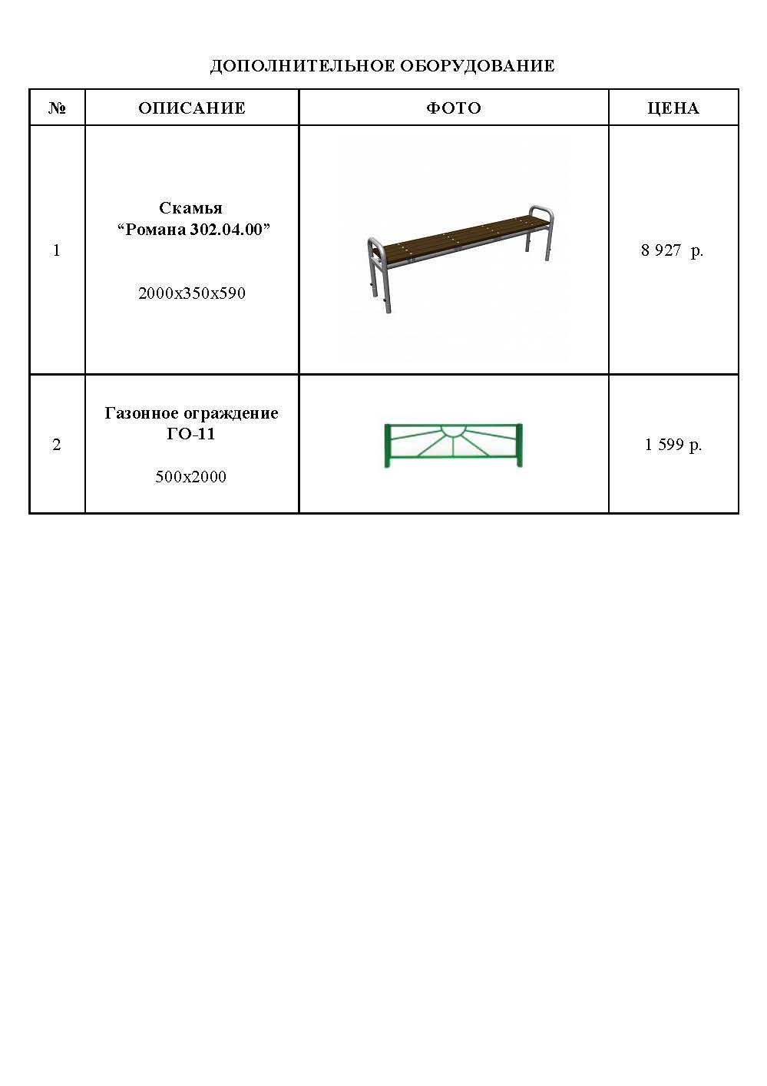 | 4 000,00
4 | Диван парковый «Д-1.21», 2000х700х840, шт. | 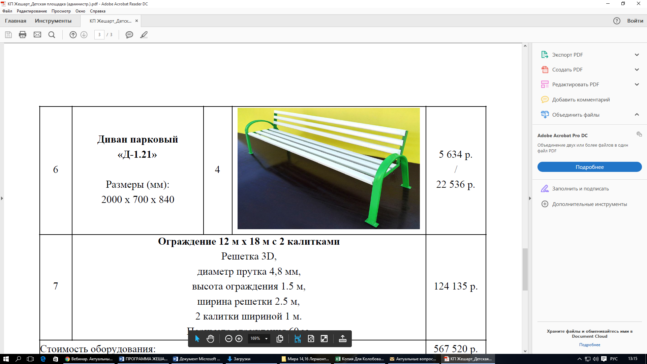 | 5 700,00
5 | Установка урн для мусора, шт. | 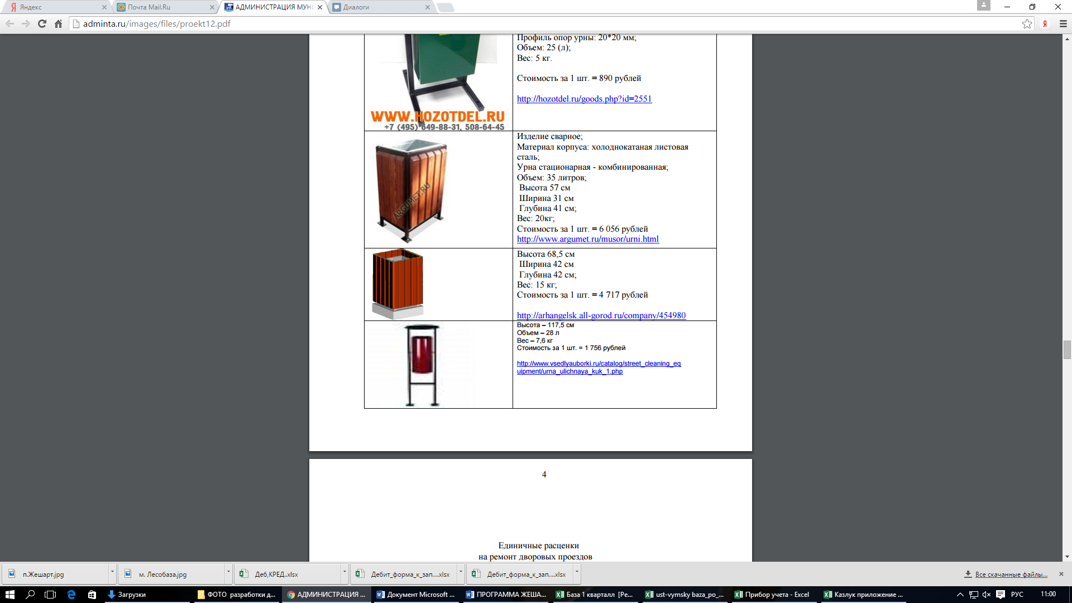 | 1 756,00
6 | Стоимость урны для мусора, шт. | 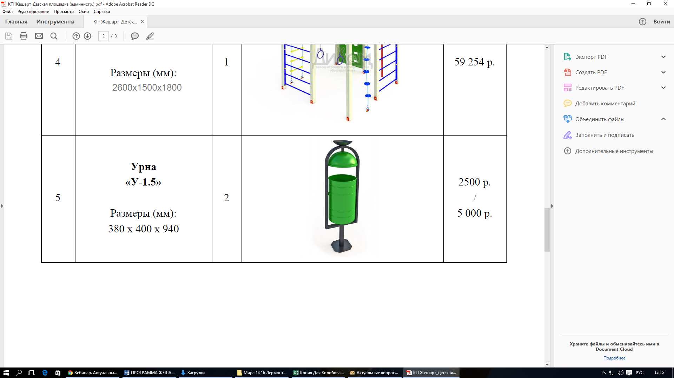 | 2 500,00

2.2. дополнительный перечень работ по благоустройству дворовых территорий:
- оборудование детских и (или) спортивных площадок;
- оборудование автомобильных парковок;
- озеленение дворовых территорий;
- иные виды работ.
Дополнительный перечень работ по благоустройству дворовых территорий многоквартирных домов, а также их стоимость, определяется исходя из соответствующего перечня, утвержденного региональной программой формирования современной городской среды. При этом дополнительный перечень работ реализуется только при условии реализации работ, предусмотренных минимальным перечнем по благоустройству.
Ориентировочная стоимость (единичные расценки) работ по благоустройству, входящих в состав дополнительного перечня работ приведена в соответствии с Таблицей 2 к программе.
Таблица 2

№ п/п | Наименование норматива финансовых затрат | Единица измерения | Ориентировочная стоимость финансовых затрат на 1 единицу измерения, с учетом НДС (руб.)
№ п/п | Наименование норматива финансовых затрат | Единица измерения | лето | зима
1 | Стоимость содержания зеленых насаждений (газон) | м2 | 58,67 | 50,53
2 | Стоимость содержания зеленых насаждений (цветник) | м2 | 63,82 | 337,69
3 | Стоимость содержания зеленых насаждений (дерево) | шт. | 11,81 | 429,27
4 | Стоимость содержания зеленых насаждений (кустарник) | м2 | 82,01 | 63,87
5 | Стоимость кошения газона (сорной растительности) с применением средств малой механизации | м2 | 4,92 | -
6 | Стоимость валки (обрезки) сухих и аварийных деревьев высотой свыше 2 м с применением гидроподъемника | шт. | 24 703,00
7 | Стоимость валки (обрезки) сухих и аварийных деревьев без применения гидроподъемника | шт. | 17 313,00
8 | Стоимость игрового комплекса, шт. | 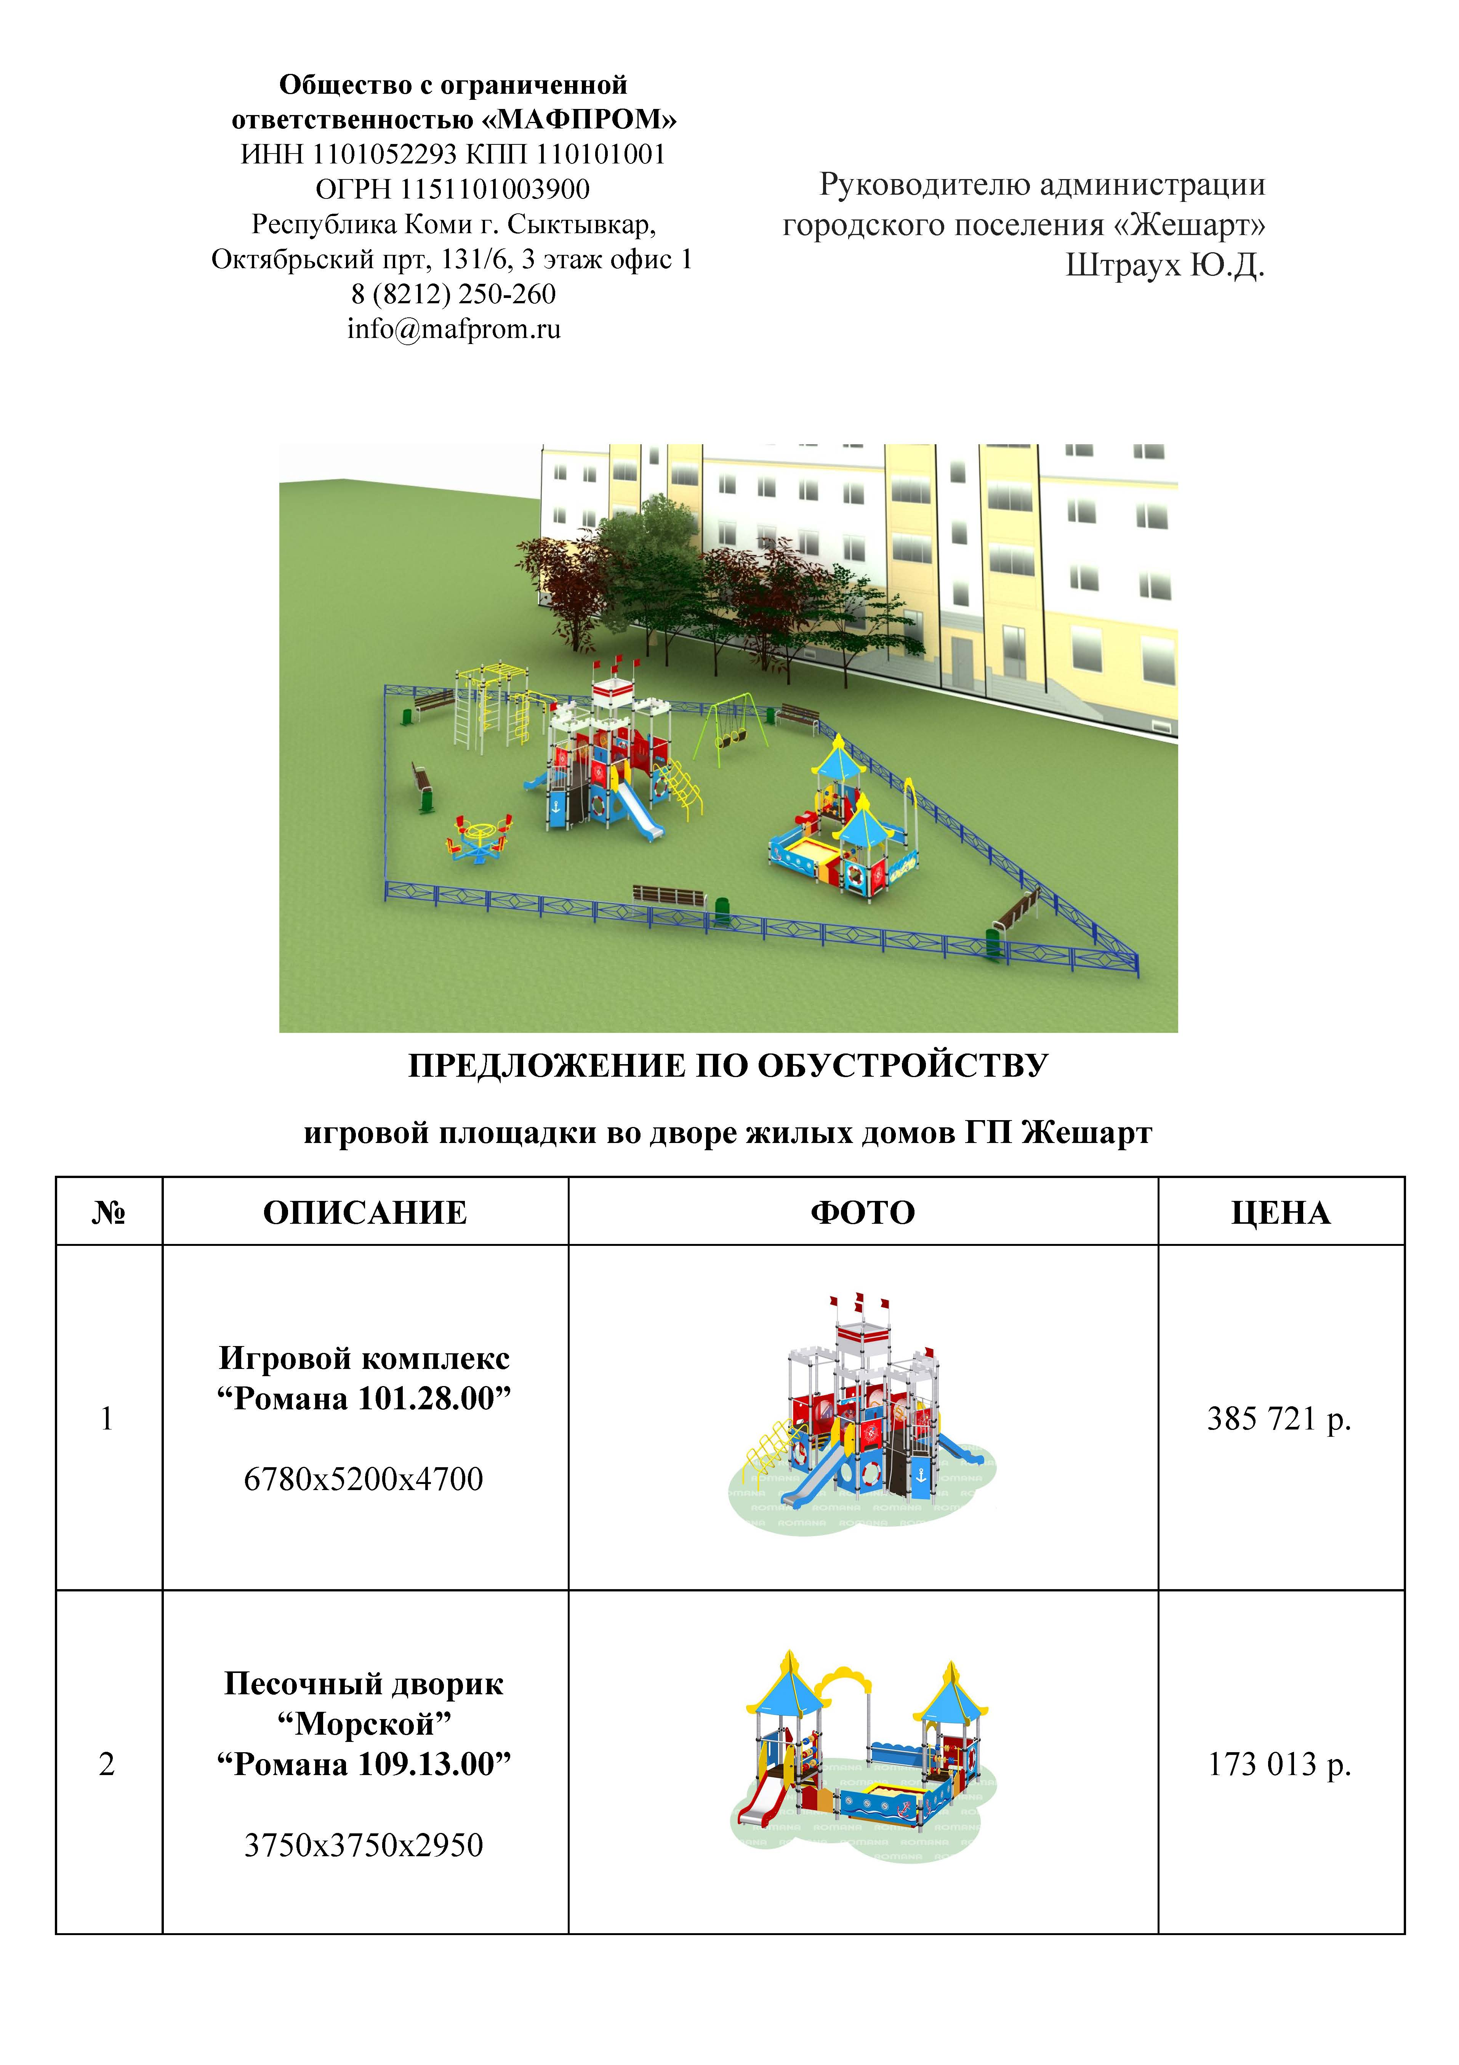 | 385 721,00
9 | Стоимость песочного дворика, шт. |  | 173 ,013,00
10 | Стоимость качели двойные, шт. | 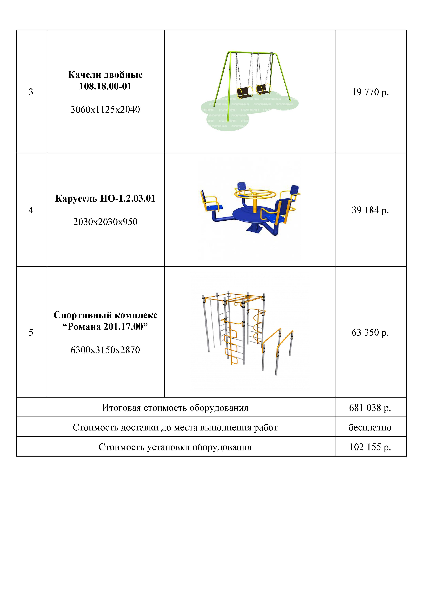 | 19 770,00
11 | Стоимость карусели, шт. |  | 39 184,00
12 | Стоимость спортивного комплекса, шт. |  | 63 350,00
13 | Стоимость скамьи 2000х350х590, шт. |  | 4 000,00
14 | Диван парковый «Д-1.21», 2000х700х840, шт. |  | 5 700,00
15 | Стоимость газонного ограждения 500х2000, шт. |  | 1 599,00
16 | Стоимость урны для мусора «У-1.5», шт. |  | 1 756,00
17 | Стоимость урны для мусора, шт. |  | 2500,00
18 | Оборудование автомобильных парковок

Общее количество дворовых территорий на территории поселения составляет 1509 ед. в том числе: - 72 ед. площадью 161935 кв.м. составляют многоквартирные дома, из них количество полностью благоустроенных дворовых территорий по состоянию на 01.01.2019 года составляет 18 ед. площадью 43890 кв.м., - 3 ед. составляют многоквартирные дома признанные аварийными и подлежащими сносу.
Общее количество жителей, проживающих на территории городского поселения Жешарт по состоянию на 01.01.2019 год, составляет 7364 чел., в том числе проживающих в многоквартирных домах:
- со степенью благоустройства 2,3,4,5,6 – 6035 чел.
Проведение мероприятий по благоустройству дворовых территорий многоквартирных домов, расположенных на территории городского поселения «Жешарт», а также территорий общего пользования городского поселения осуществляется с учетом необходимости обеспечения физической, пространственной и информационной доступности зданий, сооружений, дворовых и общественных территорий для инвалидов и других маломобильных групп населения.
Применение программного метода позволит поэтапно осуществлять комплексное благоустройство дворовых территории и территорий общего пользования с учетом мнения граждан, а именно:
- повысит уровень планирования и реализации мероприятий по благоустройству (сделает их современными, эффективными, оптимальными, открытыми, востребованными гражданами);
- запустит реализацию механизма поддержки мероприятий по благоустройству, инициированных гражданами;
- сформирует инструменты общественного контроля за реализацией мероприятий по благоустройству на территории городского поселения «Жешарт».
Таким образом, комплексный подход к реализации мероприятий по благоустройству, отвечающих современным требованиям, позволит создать современную городскую комфортную среду для проживания граждан и пребывания отдыхающих, а также комфортное современное «общественное пространство».

2.Приоритеты реализуемой на территории городского поселения муниципальной Политики в сфере реализации программы, цели, задачи, целевые индикаторы и показатели, описание ожидаемых конечных результатов реализации Программы, сроки ее реализации

В соответствии с основными приоритетами государственной политики в сфере благоустройства, стратегическими документами по формированию комфортной городской среды федерального уровня, Стратегией социально-экономического развития МО МР «Усть-Вымский» на период до 2020 года, утвержденной Советом МР «Усть-Вымский» от 24 декабря 2014 г. № 35/5-279, приоритетами муниципальной политики в области благоустройства является комплексное развитие современной городской инфраструктуры на основе единых подходов.
Целями Программы являются:
- повышение уровня благоустройства нуждающихся в благоустройстве территорий общего пользования на территории городского поселения «Жешарт», а также дворовых территорий многоквартирных домов;
-содействие занятости населения в рамках реализации народных проектов в сфере занятости.
Для достижения поставленных целей необходимо решить следующие задачи:
Организация мероприятий по благоустройству нуждающихся в благоустройстве территорий общего пользования пгт. Жешарт;
Организация мероприятий по благоустройству нуждающихся в благоустройстве дворовых территорий многоквартирных домов;
Повышение уровня вовлеченности заинтересованных граждан, организаций в реализацию мероприятий по благоустройству нуждающихся в благоустройстве территорий общего пользования городского поселения «Жешарт», а также дворовых территорий многоквартирных домов;
- снижение напряженности на рынке труда городского поселения «Жешарт»
Перечень и значения целевых индикаторов и показателей программы, отражены в приложении 1 к программе.
Ожидаемым конечным результатом подпрограммы является достижение следующих показателей до значения индикаторов, установленных в приложении 1:
-количество благоустроенных дворовых территорий;
-доля благоустроенных дворовых территорий от общего количества дворовых территорий;
-охват населения благоустроенными дворовыми территориями (доля населения, проживающего в жилом фонде с благоустроенными дворовыми территориями от общей численности населения муниципального образования);
-количество благоустроенных территорий общего пользования;
-площадь благоустроенных территорий общего пользования;
-доля площади благоустроенных территорий общего пользования;
-доля финансового участия в выполнении минимального перечня работ по благоустройству дворовых территорий заинтересованных лиц;
-доля трудового участия в выполнении минимального перечня работ по благоустройству дворовых территорий;
-доля финансового участия в выполнении дополнительного перечня работ по благоустройству дворовых территорий заинтересованных лиц;
- доля трудового участия в выполнении дополнительного перечня работ по благоустройству дворовых территорий заинтересованных лиц;
- увеличить уровень вовлеченности заинтересованных граждан и организаций в реализации мероприятий по народным проектам в сфере благоустройства и занятости населения до 80%;
- реализовать по одному народному проекту в год в сфере благоустройства и занятости населения;
-обеспечить трудоустройство в рамках народных проектов в сфере занятости населения не менее двух безработных граждан и не менее трех несовершеннолетних граждан в возрасте 14-18 лет.

3.Характеристика основных мероприятий Программы

В ходе реализации программы предусматривается организация и проведение основного мероприятия «Благоустройство нуждающихся в благоустройстве территорий общего пользования городского поселения «Жешарт», а также дворовых территорий многоквартирных домов», в том числе следующие мероприятия:
- благоустройство дворовых территорий многоквартирных домов;
- благоустройство территорий общего пользования городского поселения «Жешарт»;
- иные мероприятия.
Основное мероприятие программы направлено на решение основных задач программы.
Перечень основных мероприятий программы последующего финансового года определяется исходя из результатов реализации мероприятий программы предыдущего финансового года путем внесения в нее соответствующих изменений.
Сводная информация о перечне основных мероприятий программы, исполнителях, сроках реализации, ожидаемом непосредственном результате его реализации, в том числе по годам реализации, взаимосвязи с показателями программы, отражаются в приложении 2 программы.
Информация о мероприятиях программы, предусматривающая благоустройство нуждающихся в благоустройстве территорий общего пользования, а также дворовых территорий на период 2019 – 2024 годы, подлежит утверждению в рамках программы в срок не позднее 31 декабря 2018 г. в соответствии с требованиями Правил предоставления и распределения субсидий из федерального бюджета бюджетам субъектов Российской Федерации на поддержку государственных программ субъектов Российской Федерации и муниципальных программ формирования современной городской среды, утвержденных Постановлением Правительства Российской Федерации от 10.02.2017г. № 169.
Исполнитель по каждому мероприятию программы несет ответственность за качественное и своевременное исполнение мероприятий подпрограммы, целевое и эффективное использование выделяемых на ее реализацию денежных средств.
Программа рассчитана на 2019 - 2024 годы.

4.Ресурсное обеспечение

Муниципальная программа реализуется за счет средств республиканского бюджета Республики Коми и местного бюджета. Общий объем средств, необходимый для реализации основных мероприятий на 2019 - 2024 годы составляет 106995,3581 тыс. рублей

Источник финансирования | Объем финансирования, тыс. руб.
Федеральный бюджет | -
Бюджет РК
Местный бюджет
Прочие источники | -
Всего | 106995,3581

Информация о расходах на реализацию программы в разрезе источников финансирования отражается в приложениях 3,4 к программе.

5.Порядок трудового и финансового участия заинтересованных лиц в реализации Программы

5.1. Программой предусмотрено финансовое и трудовое участие собственников помещений в многоквартирных домах, собственников иных зданий и сооружений, расположенных в границах дворовой территории, подлежащей благоустройству (далее – заинтересованные лица) в выполнении минимального и (или)дополнительного перечней работ по благоустройству дворовых территорий.
Под формой финансового участия понимается участие заинтересованных лиц в реализации мероприятий по благоустройству дворовых территорий многоквартирных домов в рамках дополнительного перечня работ по благоустройству. При этом доля финансового участия заинтересованных лиц в реализации мероприятий по благоустройству дворовых территорий многоквартирных домов в рамках дополнительного перечня работ по благоустройству составляет не менее 5 процентов от стоимости мероприятий по благоустройству дворовой территории.
Под формой трудового участия понимается добровольная безвозмездная трудовая деятельность заинтересованных лиц, имеющая социально полезную направленность, не требующая специальной квалификации и выполняемая в качестве трудового участия заинтересованных лиц при осуществлении видов работ из дополнительного перечня работ по благоустройству дворовых территорий городского поселения «Жешарт» Форма трудового участия граждан в выполнении минимального и дополнительного перечня работ по благоустройству дворовых территорий устанавливается в виде проведения «субботников» не менее двух раз: первый раз в период проведения работ подрядными организациями по выполнению минимального и дополнительного перечня работ по благоустройству дворовой территории, второй раз в течение 10 дней со дня окончания выполнения работ подрядной организацией.
5.2.В качестве документов (материалов), подтверждающих трудовое участие могут быть представлен отчет подрядной организации о выполнении работ, включающей информацию о проведении мероприятия с трудовым участием граждан, отчет совета многоквартирного дома, лица, управляющего многоквартирным домом о проведении мероприятия с трудовым участием граждан. При этом, рекомендуется в качестве приложения к такому отчету представлять фото-, видеоматериалы, подтверждающие проведение мероприятия с трудовым участием граждан.
5.3.Документы, подтверждающие трудовое участие, представляются в администрацию городского поселения «Жешарт» не позднее 10 календарных дней со дня окончания работ, выполняемых заинтересованными лицами.

6. Порядок аккумулирования и расходования средств заинтересо-ванных лиц, направляемых на выполнение дополнительного перечня работ по благоустройству дворовых территорий

1. Администрация городского поселения «Жешарт» в течение 5 рабочих дней со дня проведения заседания общественной комиссии ГП «Жешарт» по принятию решения о включении дворовой территории в муни-ципальную программу в рамках формирования современной городской среды в 2019 - 2024 годы (далее – решение) направляет письменное уведомление о принятом решении:
1) товариществу собственников жилья, жилищному, жилищно-строительному кооперативу или иному специализированному потребительскому кооперативу, управляющей организации, которые осуществляют управление многоквартирным домом (далее – уполномоченные организации), в отношении которого принято решение;
2) представителям (одному из представителей) собственников помещений в многоквартирном доме дворовой территории (уполномоченных общим собранием собственников помещений в многоквартирном доме).
2.Уполномоченная организация, в течение 10 рабочих дней со дня получения уведомления, указанного в пункте 1 настоящего раздела, открывают счет для перечисления средств собственников помещений в многоквартирном доме, и уведомляет об открытии счета администрацию ГП «Жешарт», представителей заинтересованных лиц, собственников помещений в многоквартирных домах.
Счета, указанные в первом абзаце настоящего пункта, открываются и обслуживаются в российских кредитных организациях, размер собственных средств (капитала) которых составляет не менее чем двадцать миллиардов рублей, либо в органах казначейства.
3. Уполномоченная организация организует сбор средств собственников помещений многоквартирных домов и учет поступающих средств.
4. Уполномоченная организация, ежемесячно, в срок до 10 числа каждого месяца, следующего за отчетным месяцем, направляет в администрацию ГП «Жешарт» информацию, о поступивших по состоянию на 1 число отчетного месяца, средствах (в разрезе многоквартирных домов) с приложением подтверждающих документов.
5.Информация, о поступивших по состоянию на 1 число отчетного месяца, средствах собственников помещений многоквартирных домов (в разрезе многоквартирных домов), подлежит опубликованию в информационно-телекоммуникационной сети «Интернет» на официальном сайте администрации ГП «Жешарт»: gpzheshart.ru.
6. Собственники помещений многоквартирного дома обязаны перечислить средства по финансовому обеспечению затрат по выполнению дополнительного перечня работ по благоустройству дворовых территорий в срок до 01 июля в полном объеме.
7. Расходование аккумулированных денежных средств заинтересованных лиц осуществляется уполномоченной организацией на финансирование дополнительного перечня работ по благоустройству дворовых территорий, включенного в дизайн-проект благоустройства дворовой территории (в случае, если муниципальной программой формирования городской среды будет предусмотрено финансовое участие заинтересованных лиц в выполнении дополнительного перечня работ).
Расходование аккумулированных денежных средств осуществляется уполномоченными организациями на расчетный счет подрядной организации после согласования актов приемки работ (услуг) по организации благоустройства дворовых территорий многоквартирных домов, с лицами, которые уполномочены действовать от имени заинтересованных лиц.
Контроль за целевым расходованием аккумулированных денежных средств заинтересованных лиц осуществляется администрацией ГП «Жешарт» в соответствии с бюджетным законодательством.
Порядок финансирования реализации программы на обеспечение мероприятий по благоустройству дворовых территорий, территорий общего пользования на территории городского поселения «Жешарт» будет утвержден нормативно-правовым актом.

7. Порядок разработки, обсуждения с заинтересованными лицами и утверждения дизайн-проектов благоустройства дворовых территорий, включенных в муниципальную программу

1. Настоящий порядок устанавливает процедуру разработки, обсуждения с заинтересованными лицами и утверждения дизайн-проектов благоустройства дворовой территории, включаемых в муниципальную программу ГП «Жешарт».
2. Для целей Порядка применяются следующие понятия:
2.1. Дворовая территория - совокупность территорий, прилегающих к многоквартирным домам, с расположенными на них объектами, предназначенными для обслуживания и эксплуатации таких домов, и элементами благоустройства этих территорий, в том числе парковками (парковочными местами), тротуарами и автомобильными дорогами, включая автомобильные дороги, образующие проезды к территориям, прилегающим к многоквартирным домам;
2.2. Заинтересованные лица - собственники помещений в многоквартирных домах, собственники иных зданий и сооружений, расположенных в границах дворовой территории, подлежащей благоустройству.
3. Разработка дизайн - проекта обеспечивается администрацией городского поселения «Жешарт (далее - разработчики).
4. Дизайн-проект разрабатывается в отношении дворовых территорий, прошедших отбор, исходя из даты представления предложений заинтересованных лиц в пределах выделенных лимитов бюджетных ассигнований.
В случае совместной заявки заинтересованных лиц, проживающих в многоквартирных домах, имеющих общую дворовую территорию, дизайн - проект разрабатывается на общую дворовую территорию.
4. В дизайн - проект включается текстовое и визуальное описание проекта благоустройства, в том числе концепция проекта и перечень (в том числе визуализированный) элементов благоустройства, предполагаемых к размещению на соответствующей территории.
Содержание дизайн-проекта зависит от вида и состава планируемых работ. Дизайн-проект может быть подготовлен в виде проектно-сметной документации или в упрощенном виде - изображение дворовой территории на топографической съемке в масштабе с отображением текстового и визуального описания проекта благоустройства дворовой территории и техническому оснащению площадок исходя из минимального и дополнительного перечней работ, с описанием работ и мероприятий, предлагаемых к выполнению, со сметным расчетом стоимости работ исходя из единичных расценок.
5. Разработка дизайн - проекта включает следующие стадии:
5.1. Осмотр дворовой территории, предлагаемой к благоустройству, совместно с представителем заинтересованных лиц;
5.2. Разработка дизайн - проекта;
5.3. Согласование дизайн-проекта благоустройства дворовой территории с представителем заинтересованных лиц;
5.4. Утверждение дизайн-проекта общественной комиссией г.п. «Жешарт».
6. Представитель заинтересованных лиц обязан рассмотреть предоставленный дизайн-проект в срок, не превышающий двух календарных дней, с момента его получения и представить администрацию городского поселения «Жешарт» согласованный дизайн-проект или мотивированные предложения.
В случае не урегулирования предложений, администрацию городского поселения «Жешарт» передает дизайн-проект с замечаниями представителя заинтересованных лиц общественной комиссии администрацию городского поселения «Жешарт» для проведения обсуждения с участием представителя заинтересованных лиц и принятия решения по дизайн-проекту.
7. Дизайн - проект утверждается общественной комиссией администрации городского поселения «Жешарт», решение об утверждении оформляется в виде протокола заседания комиссии.

8. Адресный перечень дворовых территорий многоквартирных домов, расположенных на территории муниципального образования городского поселения " Жешарт", на которых планируется благоустройство в 2019 - 2024 годах
Адресный перечень дворовых территорий многоквартирных домов, расположенных на территории муниципального образования городского поселения " Жешарт", на которых планируется благоустройство в 2019 – 2024 годах, представлен в приложении 5 к программе.
9. Адресный перечень территорий общего пользования, на которых планируется благоустройство в 2019 – 2024 годах
Адресный перечень территорий общего пользования, на которых планируется благоустройство в 2019 – 2024 годах, представлен в приложении 6 к программе.
10. Адресный перечень территорий, на которых планируется благоустройство в 2019 году, в рамках реализации народных проектов в сферах благоустройства и занятости населения
Адресный перечень территорий, на которых планируется благоустройство в 2019 году, в рамках реализации народных проектов в сферах благоустройства и занятости населения, представлен в приложении 6 к программе.

Приложение № 1
к Муниципальной программе
«Формирование современной городской
среды на территории городского поселения
«Жешарт» на 2019 - 2024 годы»

С В Е Д Е Н И Я
о показателях (индикаторах) муниципальной программы

№пп | Наименование показателя (индикатора) | Единица измерения | Значения показателей
№пп | Наименование показателя (индикатора) | Единица измерения | 2019 – 2024 годы
1 | Количество и площадь благоустроенных дворовых территорий | Ед., кв.м. | 54/ 118045 кв.м.
2 | Доля благоустроенных дворовых территорий от общего количества и площади) дворовых территорий | Проценты | 75,0
3 | Охват населения благоустроенными дворовыми территориями (доля населения, проживающего в жилом фонд с благоустроенными дворовыми территориями от общей численности населения муниципального образования субъекта Российской Федерации) | Проценты | 82,7
4 | Количество благоустроенных общественных территорий | Ед. | 9
5 | Площадь благоустроенных общественных территорий | Га | 28,7887
6 | Доля площади благоустроенных общественных территорий к общей площади общественных территорий | Проценты, кв.м. | 56,25/287887
7 | Площадь благоустроенных общественных территорий, приходящихся на 1 жителя муниципального образования | Кв.м. | 39,09
8 | Объем трудового участия заинтересованных лиц в выполнении минимального перечня работ по благоустройству дворовых территорий | Чел/часы | 105/510
9 | Доля и размер финансового участия заинтересованных лиц в выполнении дополнительного перечня работ по благоустройству дворовых территорий от общей стоимости работ дополнительного перечня, включенных в программу (парковки, детские площадки) | Проценты, рубли | 5/1011620
10 | Объем трудового участия заинтересованных лиц в выполнении дополнительного перечня работ по благоустройству дворовых территорий | Чел/часы | 90/450
11 | Удельный вес собранных подписей в поддержку народных проектов в сфере благоустройства от общего количества прямых и косвенных благополучателей | % | 2019 г.-60%  2020г.-70%  2021г.-80%
12 | Удельный вес собранных подписей в поддержку народных проектов в сфере занятости населения от общего количества прямых и косвенных благополучателей | % | 2019 г.-60%  2020г.-70%  2021г.-80%
13 | Количество реализованных народных проектов в сфере благоустройства (ед. в год) | ед | 1
14 | Количество реализованных народных проектов в сфере занятости населения (ед. в год) | ед | 1
15 | Количество трудоустроенных безработных граждан (ед. в год) | ед | 2
16 | Количество трудоустроенных несовершеннолетних граждан в возрасте 14-18 лет (ед. в год). | ед | 3

Приложение № 2
к Муниципальной программе
«Формирование современной городской
среды на территории городского поселения
«Жешарт» на 2019 – 2024 годы»

ПЕРЕЧЕНЬ
основных мероприятий муниципальной программы

Номер и наименование основного мероприятия | Ответственный исполнитель (соисполнитель) | Ответственный исполнитель |  | Срок |  |  | Ожидаемый непосредственный результат (краткое описание) | Последствия нереализации программы основного мероприятия | Связь с показателями Программы (подпрограммы)
Номер и наименование основного мероприятия | Ответственный исполнитель (соисполнитель) |  |  | начала реализации |  | окончания реализации | Ожидаемый непосредственный результат (краткое описание) | Последствия нереализации программы основного мероприятия | Связь с показателями Программы (подпрограммы)
1 | 2 | 3 |  | 4 |  | 5 | 6 | 7 | 8
Муниципальная программа «Формирование современной городской среды
на территории городского поселения «Жешарт» на 2019 - 2024 годы»
Задача 1.Организация мероприятий по благоустройству нуждающихся в благоустройстве территорий общего пользования на территории городского поселения «Жешарт»;
Основное мероприятие 1.1. Реализация приоритетного проекта «Формирование современной городской среды» в сфере благоустройства общественных территорий | Администрация городского поселения «Жешарт» ( в лице руководителя администрации) | Администрация городского поселения «Жешарт» (в лице руководителя администрации |  | 2019 |  | 2024 | Сохранение облика и поддержание санитарного состояния общественных территорий, в соответствии с нормативными требованиями, обеспечение содержания территории общего пользования в полном объеме | Ухудшение облика и санитарного состояния общественных территорий | Показатель 4,6.  Количество благоустроенных общественных территорий  Доля площади благоустроенных общественных территорий к общей площади общественных территорий
Основное мероприятие 1.2.  Реализация народных проектов в сфере благоустройства | Администрация городского поселения «Жешарт» ( в лице руководителя администрации) | Администрация городского поселения «Жешарт» (в лице руководителя администрации |  | 2019 |  | 2024 | Ежегодно реализовано 100 % народных проектов в сфере благоустройства, запланированных в рамках проекта «Народный бюджет» на соответствующий год за счет средств бюджетов всех уровней и внебюджетных источников | Отсутствие финансирования по народным проектам | 1. Удельный вес собранных подписей в поддержку народных проектов в сфере благоустройства от общего количества прямых и косвенных благополучателей  2. Количество реализованных народных проектов в сфере благоустройства
Задача 2. Организация мероприятий по благоустройству нуждающихся в благоустройстве дворовых территорий многоквартирных домов;
Основное мероприятие 1.1. Реализация приоритетного проекта «Формирование современной городской среды» в сфере благоустройства дворовых территорий многоквартирных домов | Администрация городского поселения «Жешарт» (в лице руководителя администрации) | Администрация городского поселения «Жешарт» (в лице руководителя администрации) |  | 2019 |  | 2024 | Рост мотивации собственников МКД по вопросу бережного отношения к общему имуществу МКД и осознание ответственности за его содержание; повышение уровня благоустройства жилищного фонда | Ухудшение состояния дворовых территорий МКД и проездов к ним | Показатель 1-2.  Количество и площадь благоустроенных дворовых территорий  Доля благоустроенных дворовых территорий от общего количества и площади) дворовых территорий
Задача 3. Содействие занятости населения в рамках народных проектов в сфере занятости населения
Основное мероприятие 1.1.  Реализация народных проектов в сфере занятости населения | Администрация городского поселения «Жешарт» (в лице руководителя администрации) | Администрация городского поселения «Жешарт» (в лице руководителя администрации | 2019 |  | 2024 |  | Ежегодно реализовано 100 % народных проектов в сфере занятости населения , запланированных в рамках проекта «Народный бюджет» на соответствующий год за счет средств бюджетов всех уровней и внебюджетных источников. | Отсутствие финансирования по народным проектам | - Удельный вес собранных подписей в поддержку народных проектов в сфере занятости населения от общего количества прямых и косвенных благополучателей.  - Количество реализованных народных проектов в сфере занятости населения  - Количество трудоустроенных безработных граждан  - Количество трудоустроенных несовершеннолетних граждан в возрасте 14-18 лет

Приложение 3
к Муниципальной программе
«Формирование современной городской
среды на территории городского поселения
«Жешарт» на 2019 - 2024 годы»

Ресурсное обеспечение и прогнозная (справочная) оценка расходов на реализацию основных мероприятий муниципальной программы из
различных источников финансирования

Статус | Наименование муниципальной программы, подпрограммы муниципальной программы, основного мероприятия | Источник финансирования | Оценка расходов (тыс. руб.), годы
Статус |  | Источник финансирования | 2019 год | 2020 год | 2021 год | 2022 год | 2023 год | 2024 год
1 | 2 | 3 | 4 | 5 | 6 | 7 | 8 | 9
Муниципальная программа | «Формирование современной городской среды» на территории городского поселения «Жешарт» на 2019 – 2024 годы » | всего, | 3130,152 | 23901,679 | 20550,15 | 24404,00 | 19124,60 | 15884,7771
Муниципальная программа |  | из них за счет средств:
Муниципальная программа |  | - федерального бюджета | 1391,284
Муниципальная программа |  | республиканского бюджета Республики | 1359,762
Муниципальная программа |  | местного бюджета | 307,006
Муниципальная программа |  | внебюджетные источники | 72,10
Муниципальная программа |  | - юридические лица | 0,0
Основное мероприятие 1.1. | Реализация Приоритетного проекта «Формирование современной городской среды» в сфере благоустройства дворовых территорий многоквартирных домов | всего, | 0,0 | 19882,60 | 16657,25 | 24404,0 | 19124,6 | 0,00
Основное мероприятие 1.1. |  | из них за счет средств:
Основное мероприятие 1.1. |  | - федерального бюджета | 0,0
Основное мероприятие 1.1. |  | республиканского бюджета Республики | 0,0
Основное мероприятие 1.1. |  | местного бюджета | 0,0
Основное мероприятие 1.1. |  | внебюджетные источники | 0,0
Основное мероприятие 1.1. |  | - юридические лица* | 0,0
Основное мероприятие 1.2. | Реализация Приоритетного проекта «Формирование современной городской среды» в сфере благоустройства общественных территорий | всего, | 2390,052 | 4019,079 | 3892,9 | 0,00 | 0,00 | 15884,7771
Основное мероприятие 1.2. |  | из них за счет средств:
Основное мероприятие 1.2. |  | - федерального бюджета | 1391,284
Основное мероприятие 1.2. |  | республиканского бюджета Республики | 759,762
Основное мероприятие 1.2. |  | местного бюджета | 239,006
Основное мероприятие 1.2. |  | внебюджетные источники | 0,0
Основное мероприятие 1.2. |  | - юридические лица* | 0,0
Основное мероприятие 1.3. | Реализация народных проектов в сфере благоустройства | всего, | 342,90
Основное мероприятие 1.3. | Реализация народных проектов в сфере благоустройства | из них за счет средств:
Основное мероприятие 1.3. | Реализация народных проектов в сфере благоустройства | - федерального бюджета
Основное мероприятие 1.3. | Реализация народных проектов в сфере благоустройства | республиканского бюджета Республики | 300,0
Основное мероприятие 1.3. | Реализация народных проектов в сфере благоустройства | местного бюджета | 34,00
Основное мероприятие 1.3. | Реализация народных проектов в сфере благоустройства | внебюджетные источники | 8,90
Основное мероприятие 1.3. | Реализация народных проектов в сфере благоустройства | - юридические лица
Основное мероприятие 1.4. | Реализация народных проектов в сфере занятости населения | всего, | 397,20
Основное мероприятие 1.4. | Реализация народных проектов в сфере занятости населения | из них за счет средств:
Основное мероприятие 1.4. | Реализация народных проектов в сфере занятости населения | - федерального бюджета
Основное мероприятие 1.4. | Реализация народных проектов в сфере занятости населения | республиканского бюджета Республики | 300,0
Основное мероприятие 1.4. | Реализация народных проектов в сфере занятости населения | местного бюджета | 34,00
Основное мероприятие 1.4. | Реализация народных проектов в сфере занятости населения | внебюджетные источники | 63,20
Основное мероприятие 1.4. | Реализация народных проектов в сфере занятости населения | - юридические лица

Приложение 4
к Муниципальной программе
«Формирование современной городской
среды на территории городского поселения
«Жешарт» на 2019 – 2024 годы»

Ресурсное обеспечение реализации муниципальной программы за счет средств местного бюджета (с учетом средств безвозмездных поступлений из других уровней бюджетов)
Статус | Наименование муниципальной программы, подпрограммы, основного мероприятия | Ответственный исполнитель, соисполнители | Оценка расходов (тыс. руб.), годы
Статус |  | Ответственный исполнитель, соисполнители | 2019 год | 2020 год | 2021 год | 2022 год | 2023 год | 2024 год
1 | 2 | 3 | 4 | 5 | 6 | 7 | 8 | 9
Муниципальная программа | «Формирование современной городской среды» на территории городского поселения «Жешарт» на 2019 - 2024 годы» | всего, в том числе: | 307,006 | 0,00 | 0,00 | 0,00 | 0,00 | 0,00
Муниципальная программа |  | Администрация городского поселения «Жешарт» (в лице руководителя администрации) | 307,006
Основное мероприятие 1.1 | Реализация Приоритетного проекта «Формирование современной городской среды» в сфере благоустройства дворовых территорий многоквартирных домов | Администрация городского поселения «Жешарт» (в лице руководителя администрации) | 0,00
Основное мероприятие 1.2. | Реализация Приоритетного проекта «Формирование современной городской среды» в сфере благоустройства общественных территорий | Администрация городского поселения «Жешарт» (в лице руководителя администрации) | 239,006
Основное мероприятие 1.3. | Реализация народных проектов в сфере благоустройства | Администрация городского поселения «Жешарт» (в лице руководителя администрации) | 34,00
Основное мероприятие 1.4. | Реализация народных проектов в сфере занятости населения | Администрация городского поселения «Жешарт» (в лице руководителя администрации) | 34,00

Приложение 5
к Муниципальной программе
«Формирование современной городской
среды на территории городского поселения
«Жешарт» на 2019 - 2024 годы»

Адресный перечень дворовых территорий многоквартирных домов, расположенных на территории муниципального образования городского поселения " Жешарт", на которых планируется благоустройство в 2019 - 2024 годах,
Адрес дворовой территории
1. | Дворовая территория жилого дома по ул.Свердлова д.14
2. | Дворовая территория жилого дома по ул.Тургенева д.9
3. | Дворовая территория жилого дома по ул. Мира д. 5а
4. | Дворовая территория жилого дома по ул.Тургенева д.10
5. | Дворовая территория жилого дома по ул.Свердлова д.12
6. | Дворовая территория жилого дома по ул.Свердлова д.6
7. | Дворовая территория жилого дома по ул.Гагарина д.10
8. | Дворовая территория жилого дома по ул.Молодежная д.18
9. | Дворовая территория жилого дома по ул.Молодежная д.20
10. | Дворовая территория жилого дома по ул. Индустриальная д.9
11. | Дворовая территория жилого дома по ул.Молодежная д.16
12. | Дворовая территория жилого дома по ул.Молодежная д.14
13. | Дворовая территория жилого дома по ул. Октябрьская д.1
14. | Дворовая территория жилого дома по ул. Октябрьская д.3
15. | Дворовая территория жилого дома по ул. Мира д. 15
16. | Дворовая территория жилого дома по ул. Индустриальная д.1
17. | Дворовая территория жилого дома по ул. Индустриальная д.3
18. | Дворовая территория жилого дома по ул. Индустриальная д.5
19. | Дворовая территория жилого дома по ул. Мира д. 13
20. | Дворовая территория жилого дома по ул.Свердлова д.15
21. | Дворовая территория жилого дома по ул. Мира д. 20
22. | Дворовая территория жилого дома по ул. Мира д. 24
23. | Дворовая территория жилого дома по ул. Бабушкина д. 19
24. | Дворовая территория жилого дома по ул. Бабушкина д. 22
25. | Дворовая территория жилого дома по ул. А.Макарова д. 28
26. | Дворовая территория жилого дома по ул. А.Макарова д. 29
27. | Дворовая территория жилого дома по ул. А.Макарова д. 15
28. | Дворовая территория жилого дома по ул. А.Макарова д. 17
29. | Дворовая территория жилого дома по ул. А.Макарова д. 24
30. | Дворовая территория жилого дома по ул. А.Макарова д. 36
31. | Дворовая территория жилого дома по ул. А.Макарова д. 38
32. | Дворовая территория жилого дома по ул. Лесная д. 10
33. | Дворовая территория жилого дома по ул. Лесная д. 11
34. | Дворовая территория жилого дома по ул. Лесная д. 12
35. | Дворовая территория жилого дома по ул. Лесная д. 13
36. | Дворовая территория жилого дома по ул. Лесная д. 14
37. | Дворовая территория жилого дома по ул. Первомайская д. 31
38. | Дворовая территория жилого дома по ул.Свердлова д.16
39. | Дворовая территория жилого дома по ул.Свердлова д.17 корп.1
40. | Дворовая территория жилого дома по ул.Свердлова д.17 корп.2
41. | Дворовая территория жилого дома по ул. Индустриальная д.11
42. | Дворовая территория жилого дома по ул.Свердлова д.9
43. | Дворовая территория жилого дома по ул. Первомайская д. 29
44. | Дворовая территория жилого дома по ул. А.Макарова д. 23
45. | Дворовая территория жилого дома по ул. А.Макарова д. 25
46. | Дворовая территория жилого дома по ул. А.Макарова д. 27
47. | Дворовая территория жилого дома по ул. А.Макарова д. 30
48. | Дворовая территория жилого дома по ул. А.Макарова д. 26
49. | Дворовая территория жилого дома по ул. А.Макарова д. 31
50. | Дворовая территория жилого дома по ул. А.Макарова д. 32
51. | Дворовая территория жилого дома по ул. А.Макарова д. 34
52. | Дворовая территория жилого дома по ул. Бабушкина д. 13
53. | Дворовая территория жилого дома по ул. Бабушкина д. 18
54. | Дворовая территория жилого дома по ул. Бабушкина д. 20

Приложение 6
к Муниципальной программе
«Формирование современной городской
среды на территории городского поселения
«Жешарт» на 2019 - 2024 годы»

Адресный перечень территорий общего пользования, на которых планируется благоустройство в 2019 - 2024 годах
Адрес территории общего пользования
1 | Территория (парковая зона) около церкви.
2 | Территория около памятника участникам ВОВ п. Жешарт ул. Мира.
3 | Территория (площадка) около кинотеатра «Современник»
4 | Территория между администрацией и ДК «Дружба»
5 | Территория между д.8 и д.9 до ул. Тургенева
6 | Территория за администрацией г.п. «Жешарт» (напротив Спорткомплекса)
7 | Территория (пешеходная дорожка) от ул. Мира мимо школы Искусств до ул. Октябрьской
8 | Территория вокруг МБУ «Жешартский дом культуры «Дружба» филиал Лесобазовского дома культуры
9 | Обустройство дорог, мест сбора ТКО, ограждения на кладбище пгт. Жешарт

Адресный перечень территорий, на которых планируется благоустройство в 2019 году, в рамках реализации народных проектов в сфере занятости населения
Адрес территории
1 | Обустройство спортивной площадки в м. Лесобаза пгт. Жешарт.

